Қысқа мерзімді сабақ жоспары

Пәні: жаратылыстану  Командалық сабақ | Бөлімі: Адам  Тақырыбы: Қалай дұрыс тамақтану керек?
Күні: 27.11.18 ж. | Мектеп: Абай Құнанбаев атындағы орта мектеп  Бастауыш сынып мұғалімдері: Шаденова Б.К.
Сыныбы: 1 | Қатысқандар: | Қатыспағандар:
Сабақтың оқу мақсаттары: | 1.2.3.3 Адамның өсуі мен дамуы үшін керек қажеттіліктерді анықтау.
Сабақ мақсаттары | Барлық оқушылар: адамның өсуі және дамуы үшін керек қажет тіліктерді анықтайды;
Сабақ мақсаттары | Оқушылардың көпшілігі орындай алады: қазақтың ұлттық тағамдарының атауларын біледі.
Сабақ мақсаттары | Кейбір оқушылар орындай алады: жаңа сабақта алған білімдерін өмірде қолданады.
Бағалау критерийлері | Қандай азық-түліктің денсаулыққа пайдалы екенін және олардан қандай тамақ әзірлеуге болатынын түсінеді;  дұрыс тамақтану ережесімен танысады;  қазақтың ұлттық тағамдарының атауларын біледі.
Ойлау деңгейлерінің дағдылары | Білу, түсіну, қолдану.
Тілдік мақсат | Пәнге қатысты сөздік қор мен терминдер: пайдалы тағамдар, тамақтану пирамидасы.
Құндылықтар дарыту | «Мәңгілік ел» ұлттық идеясының құндылықтар.  Оқушыларды бір-біріне құрмет көрсетуге тәрбиелеу.
Пәнаралық байланыс | Дүниетану отбасындағы дәстүрлер
Акт қолдану | Таныстырылым, қазақтың ұлттық тағамдары туралы бейнежазба.
Ресурстар | Тамақтану пирамидасы салынған плакат, “бос” тамақтану пирамидасы бар парақтар, үлестірме қағаздар, жұлдызша, күлегеш, смайликтер, бағдаршам белгісі.
Тірек білім | -Бүгін не игеру керек?  -Күніне неше рет тамақтану қажет?  -Мөлшері қандай болу керек?  -Қай уақытта тамақтанған дұрыс?  -Қай тағамды таңертең, ал қайсысын кешке жеген дұрыс?
Жоспарланған уақыт | Жоспарланған іс-әрекет |  | Ресурстар
Сабақтың басы  Ынтамақтастық атмосферасын қалыптастыру  3 минут  Сабақтың ортасы  13 минут  Топтық жұмыс  7 минут  Жұптық жұмыс  5 минут  Ширату 2 минут  Өздік жұмыс  2 минут  Сабақтың соңы  3 минут | Ұйымдастыру кезеңі  Психологиялық ахуал:  Қайырлы күн, Аспан ата!  Қайырлы күн, Алтын күз!  Қайырлы күн, достарым!  Қайырлы күн, мектебім!  Сендерді көргеніме қуанамын!  Жаңа сабаққа кіріспе: «Ой қозғау» әдісі.  Ұяшықтағы сандарды таңдап, сұраққа жауап беру.  -Адамның қандай дене мүшелері бар? /бас,мойын,дене,аяқ,қол/  -Қол кандай бөліктерден тұрады? /иық,шынтақ,білек, білезік,  саусақтар/  -Аяқ қандай бөліктерден тұрады? /сан, тізе, жіліншік, табан, башпайлар/  -Адамның өсу кезеңдерін ата.  /сәбилік шақ,балалық шақ,жастық шақ,қарттық шақ/  Сабақтың тақырыбын ашу үшін: -Адам дүниеге келген сәттен бастап оның өсуі үшін не қажет деп ойлайсыңдар?  /-Әрине су,жылу,баспана,таза ауа,киім,тамақ/  -Ал адамдар не үшін тамақтанады деп ойлайсыңдар?  /өмір сүру үшін, әлсіремеу үшін, денаулығымыз мықты болу үшін/  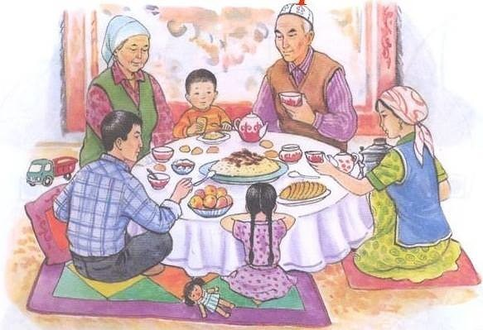  -Яғни бүгінгі сабақта тағам түрлерімен танысамыз.  Сабақтың тақырыбы «Қалай дұрыс тамақтану керек?»  Бейнежазба: «Дұрыс тамақтану»  - Күніне неше рет тамақтану қажет? /Күніне төрт немесе бес рет тамақтану керек/  - Мөлшері қандай болу керек? /Мөлшері көп болмауы керек/  - Қай тағамды таңертең, ал қайсысын кешке жеген дұрыс? /Таңғы асқа ботқа және жеміс-жидектер, ал кешке жұмыртқа, көкөніс, балықтан жасалған тағамдарды жеген дұрыс/  ҚБ: смайликпен бағалау.  Оқулықпен жұмыс:  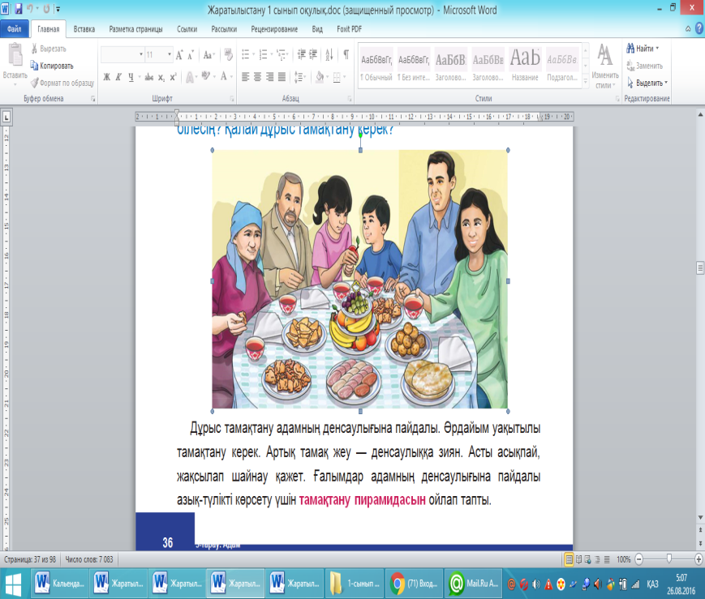  Дұрыс тамақтану адамның денсаулығына пайдалы. Әрдайым уақтылы тамақтану керек. Артық тамақ жеу – денсаулыққа зиян. Асты асықпай, жақсылап шайнау қажет. Ғалымдар адамның денсаулығына пайдалы азық-түлікті көрсету үшін «тамақтану пирамидасын» ойлап тапты.  Бейнежазба: «Тамақтану пирамидасы»  Тамақтану пирамидасын құру.  1-топ: Ұн тағамдары.  2-топ: Жемістер мен көкөністер.  3-топ: Балық пен сүт тағамдары.  4-топ: Тәттілер  Әр топ өз ойларын ортаға салып постер қорғайды, қорытынды жасайды.  ҚБ: Алақанды шапалақтау.  Пирамиданы сатыларына қарай орналастыру, атап шығу. Олардың қайсыларын көп және жиі қабылдау керектігін сұрау.  -Ал мына тамақтар неге шеңбердің ішінде тұр деп ойлайсыңдар? /газдалған тәтті су мен жылдам әзірленетін тағамдар/  Шеңбердегі азық-түлік.  Газдалған тәтті сусындармен шөлді басуға болмайтынын, себебі олардың құрамында көп  мөлшерде қант болатынын айтамын. Тез дайындалатын азық-түліктердің де зиянды екенін, яғни құрамында түрлі дәмдеуіштер болады. Олар адам денсаулығына зиян келтіретінін айтып өтемін.  Дескриптор:  -Денсаулыққа пайдалы тағамдарды ажыратады;  -Пирамида бойынша тағамдардың орналасу ретін біледі;  -Оқушылар ағзаға зиянды тағамдарды тани біледі.  ҚБ: Әр топ бір-бірін смайлик арқылы бағалайды.  «Пайдалы, зиянды тағамдар»  Тапсырма: Адамға пайдалы тағамдардың тұсына «+» белгісін, ал зиянды тағамдардың тұсына «-» белгісін қойыңыз.  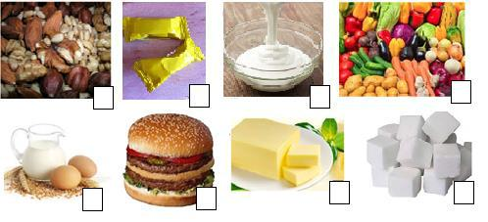  -Қандай пайдалы тағамдарды белгіледің?  -Қандай зиянды тағамдарды белгіледің?  Дұрыс жауабын слайдтан тексереді.  Дескриптор:  -Адам ағзасына пайдалы тағамдарды белгілейді;  -Адам ағзасына зиянды тағамдарды анықтайды;  -Адам үшін тамақтанудың пайдасын түсінеді.  «Қазақтың дастарқаны» әуеніне қимыл қозғалыс жасау.  Дәптермен жұмыс: «Әжеңе көмектес»  Тапсырма: Пайдалы тағамды боя.  Оқушылар тек пайдалы азық-түліктерден дайындалған тағамдарды бояйды. /жеміс, көкөніс, піскен ет, қымыз, шырынды бояу/  Дескриптор:  -Өзі тұтынатын азық түлікті біледі;  -Азық түліктерді атай алады.  ҚБ: Смайлик арқылы бағалау.  -Бүгін сабақта не үйрендік?  -Не үшін тамақтану керек?  -Сендердің дендерің сау болып, мықты болып өсу үшін дұрыс тамақтануымыз қажет.  Рефлексия:  -Бүгінгі сабақтан алған әсеріңді және көңіл-күйіңді бағдаршам арқылы көрсет.  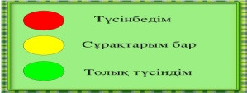  -Рахмет, балалар! Сендер тапсырманың барлығын жақсы орындадыңдар. |  | Шаттық шеңбері  жұлдызшалар  Суретпен жұмыс  Бейнефильм көрсету  «Ой қозғау» әдісі,  смайликтер  Оқулық  Бейнежазба көрсету  Постер, кеспе суреттер, желім, шапалақтау.  Оқулық  Күлегеш  Үлестірме қағаз, слайд  Ширап алу.  Смайликтер, дәптер  
Бағалау – оқушылардың сабақ барысында үйрен-генін тексеруді қалай жоспарлайсыз?  Мақсатқа орала отырып кері байланыс алып отырамын. | Оқушылар қандай азық-түліктен жасалған тағамдар пайдалы болатынын  түсінеді.  Әжеңе көмектес. Оқушылар тек пайдалы азық-түліктерден дайындалған  тағамдарды бояйды. Тағамдарды дұрыс бояған оқушыларды анықталады.  Оқушылар неліктен дәл осы тағамды таңдағанын түсіндіреді. Осы тапсырманы  орындай алмаған оқушыларға көмектесіп, жұмысты аяқтаймыз.
Қорытынды бағамдау.
Қандай екі нәрсе табысты болды (оқытуды да, оқуды да ескеріңіз)?
1: Қолданған әдіс – тәсілдер тиімді болды.
2: Оқыту үшін қолданылған бағалау түрлері табысты болды.
Қандай екі нәрсе сабақты жақсарта алды (оқытуды да, оқуды да ескеріңіз)?
1: «Дастарқан» сурет арқылы жаңа тақырыпты ашқаным.
2: Жаңа ақпараттар беру арқылы білімдерін толықтырғаным.
Сабақ барысында мен сынып немесе жекелеген оқушылар туралы менің келесі сабағымды жетілдіруге көмектесетін не білдім?
Өздерінің көкейтесті сұрақтарын қоюға мүмкіндік беру.

Қысқа мерзімді сабақ жоспары

Күні:23.01.19 ж.  Сынып: 1 «Ә» |  | Қатысқандар саны:  Қатыспағандар саны:
Сабақтың тақырыбы |  | Табиғатқа саяхат. Ә дыбысы мен әрпі.
Осы сабақта қол жеткізілетін оқу мақсаттары (оқу бағдарламасына сілтеме) |  | 1.3.3.1 Мұғалім көмегімен мәтінге суреттер, сызбалар арқылы жоспар құрып, оған ат (тақырып) қою.  1.3.4.1 Мұғалім көмегімен оқыған/тыңдаған мәтіндердегі ақпаратты сурет, сызба, белгілер қолданып жеткізу.  1.9 Сөздерді, дыбыстарды орфоэпиялық нормаларға сәйкес дұрыс айту.
Сабақтың мақсаттары |  | Барлығы:Жаңа білімді меңгереді.  Көбі:Тақырыпты түсініп, тыңдап, жетекші сұрақтар арқылы талқылайды.  Кейбірі: Алған білімді өмірде қолдана алады.
Жетістік критерийлері |  | Айтылған сөздер мен сөйлемдердің көпшілігін дұрыс қайталай алады.  Нақты сөйлеу арқылы, мәселені түсінгенін көрсете алады.
Құндылықтарды дарыту |  | Оқушыларды бір-біріне деген құрмет көрсетуіне тәрбиелеу.
Пәнаралық байланыс |  | Өнер, ана тілі сабағы
АКТ қолдану дағдылары |  | Таныстырылым, суреттер, слайдтар.
Тілдік құзыреттілік |  | Әже-бабушка.
Сабақ барысы
Сабақтың жоспарланған кезеңдері | Сабақтағы жоспарланған іс-әрекет |  | Ресурстар
Сабақтың басы  Ынтымақтастық атмосферасын қалыптастыру  5 минут  3 минут | Психологиялық ахуал:  Қайырлы таң досым,  Қайырлы күн болсын.  Жеті күннің әр кезі  Сәттілікке толсын.  Біздің алар бағамыз,  Кілең бестік болсын!  Суреттер арқылы топқа бөлу: /шаңғы, шана,қар /  -Қазір қандай мезгіл? (Қыс)  -Қыс мезгілінде табиғатта қандай өзгерістер болады?  (айнала аппақ қар, қыста балалар қармен ойнайды, мұзда шанамен сырғанайды, т.б.)  -Өте жақсы!  -Енді балалар, неліктен біз табиғат туралы айтып жатырмыз, себебі біздің өтіп жатқан тарауымыз да «Табиғатқа саяхат» деп аталады.  Өткен тақырыпты қайталау арқылы «Ия немесе жоқ» ойыны.  - Әріптерді көреміз және жазамыз. /ия /  - Дыбыстарды естиміз және айтамыз. / ия /  - Дыбыстар 3ке бөлінеді. / жоқ /  - Дауысты дыбыстар көк түспен белгіленеді./жоқ/  - Ө дауыссыз дыбыс. / жоқ /  - З дауысты дыбыс. / жоқ /  - Шана сөзінде 2 буын бар. / ия /  - Дыбыстардан буын құралады. / ия /  - Буындардан сөйлем құралады. / жоқ /  - Сөзден сөйлем құралады. / ия /  ҚБ: «Шапалақ» |  | Шаттық шебері  Топқа бөлу,  суреттер  «Ия жоқ» ойыны,  жұлдызшалар
Сабақтың ортасы  8 минут  3 минут  Шығармашылық тапсырма  10 минут | Мағынаны ашу. Мені мұқият тыңдап отырыңдар, мен сендерге жұмбақ жасырамын.  Жұмбақ шешу:  Бұрап қойған сағаттай,  Айқайлайды таң атпай.  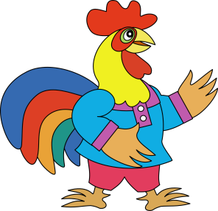  -Бүгінгі сабақтың тақырыбы: «Әә дыбысы мен әрпі»  -Дыбыс кедергіге ұшырамай созылып айтылып тұр.  -Ендеше, «Ә» қандай дыбыс?  -Дауысты дыбыс, өз алдына буын құрай алады.  -«Ә» әрпі сөздің басында, сөздің ортасында, сөздің соңында кездеседі.  -Ал енді балалар, «Қарлы кесек» ойынын ойнаймыз.  №1 Оқылым.  Ән сән дән әке Сәкен тәтті  Дәрі дәрігер тәулік сәуір Дәуір Әсет  -«Ә» әрпі сөздің кай жерінде кездесіп тұр?  - Көбінесе сөздің бірінші буынында, ортасында қолданылады.  - Қармен ойнадық, ендеше оқулықтағы «Шана» мәтінін оқып берейін.  - Тізбектей оқыту, талдау:  1/ Әңгіме не туралы?  2/ Әкесі не сыйлады?  3/ Кімге алғыс айтты?  4/ Шана қандай?  5/ Қыста немен сырғанайды?  ҚБ: жұлдызшалар.  Ұжымдық жұмыс: Кеспе әріптерден сөз құрау.  1-топ: Әтеш  2-топ: Дәрі  3-топ: Сірә  Топтық жұмыс: Құраған сөздерге дыбыстық талау жаса.  ҚБ: «Әткеншек» әдісі арқылы смайлик жапсыру. |  | Таныстырылым,  суреттер, жұлдызшалар  Оқулықпен жұмыс  Кеспе әріптер,  постер қорғау,  бір-бірін бағалау,  күлегеш.
Ширату 1 минут | «Топ-топ» қимылы. |  | Видеоролик
Қызықты тапсырма  8 минут | Жұптық жұмыс: «Ойлан, тап!» ойыны. Әріптерден сөз құра. Оларға сәйкес суретті тап.  ҚБ: «Шапалақ»  Жеке жұмыс: Әә дыбысы.  -Әріптің жазылуын түсіндіру. Ә дыбысын ауаға жазу.  -Ә әрпі бар сөздерді таза, қатесіз және көркем етіп жазамыз.  Оқушылардың жазба жұмыстарын қадағалау. |  | Қима-қағаздар,  жазу дәптері
Сабақтың соңы  2 минут | Кері байланыс:  - Балалар, біз бүгін қандай әріппен таныстық?  - Ә дыбысы қандай дыбыс?  - Балалар, бүгінгі сабақ сендерге ұнады ма?  - Олай болса, көңіл-күйімізді бағдаршам арқылы білдірейік.  Рефлексия.  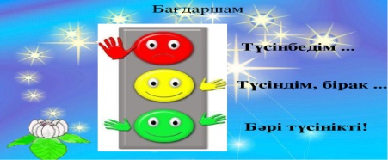 |  | Бағдаршам
Дифференциация – оқушыларға көбірек қолдау көрсетуді қалай жоспарлайсыз? Қабілеті жоғары оқушыларға қандай тапсырмалар қоюды жоспарлап отырсыз? | Бағалау – оқушылардың материалды меңгеру деңгейін тексеру жоспарыңыз? |  | Пәнаралық байланыс. Денсаулық және қауіпсіздік техникасының сақталуы АКТ  Құндылықтармен байланыс (тәрбие)
Қолдау көрсету. Қабілеті жоғары оқушылар айтылған сөздер мен сөйлемдердің көпшілігін дұрыс қайталай алады. | Оқушылар өздері жасаған бет-бейнелеріне қарап бір-біріне көңіл- күйлерін айтады. (қуанышты, көңілді, көңілсіз, ашулы) |  | Өнер, ана тілі сабағы.Оқушыларды бір-біріне деген құрмет көрсетуіне тәрбиелеу.

Тақырыбы: Ұлттық ойындар
Мақсаты: Ұлттық ойындар дене шынықтыру іс–әрекетінде кең қолдана отырып, балалардың дене тәрбиесін дұрыс жолға қою, спорттық шеберліктерін, мүмкіндіктерін арттыру. Қазақ халқының ерлік – жауынгершілік тарихын ұрпаққа ерліктің өшпес үлгісін қалдырған хан батырлардың өмір өнегесімен таныстыру, өз жерін, өз елін қорғай алатын ел жанды, ұлттық намысы мол жігерлі бүлдіршіндерді тәрбиелеу.
Жүргізуші: - Құрметті ұстаздар мен оқушылар! Бүгінгі «Ұлттық ойындар» сайысымызға қош келдіңіздер! Ортаға сайыскерлерімізді шақырайық.
Қаражорға әуенімен балалар ортаға шығады.
Жүргізуші: - Міне, балалар шықты алаңға,
Жас спортшылар жеке – жеке команда
- Ал, балалар өздеріңді таныңдар,
Ептілік, мықтылық, батылдық көрсетіп табанды,
«Ура» деген ұранды біз тастаймыз
Жарысымызды енді бастаймыз
«Жеңіске жетеміз!» деп
Жалынды ұран тастаймыз.
-Бүгінгі жарысқа қатысуға екі топ келіп тұр. Осы топтардың жарысына әділ бағасын беретін сіздерсіздер.
Ал, құрметті халайық
Жарысты енді көріңіз
Әділ қазы алқасы
Әділ баға беріңдер - дей отырып тобымызға сөз берейік.
1 – топ: «Тұлпар»
Топ басшысы – Төлеусін
2 – топ: «Қырандар»
Топ басшысы - Мақсат
«Тұлпар» тобы
Қатар өскен құрдасқа,
Жарыс ұнап тұрмас па!
Қуып жету жақсы ғой
Озып шығу бір басқа.
«Қыран» тобы
Босқа қарап тұрмайық,
Бағымызды сынайық
Намысты қолдан бермейік
Жарысты озып шығайық.
Жүргізуші: - Балалар, сендерге сәттілік тілей отырып, жарысымызды бастаймыз.
- Ал, енді сайысымыздың шарттарымен таныстырайын.
Сайыс шарттары:
1. Ат жарысы
2. Арқан тартыс
3. Күш сынаспақ
4. «Хан асығы» /асық ойыны/
5. Ләңгі тебу ойыны.
Ойын: Ұлттық ойын «Ат жарысы»
Ойын шарты: Бұл ойында балалар мұғалімнің «Алға»-деген белгісі бойынша, ат үстіндегі қимылын салып жарысады. Қай команда мәреге тез жетіп бітіреді. Сол команда жеңімпаз болады. Балалар аттың шабысына салып шабуы тиіс.
Ойын: Ұлттық ойын «Арқан тартыс»
Ойын шарты: Бұл екі топқа бөлінген балалармен ойналатын ойын бір түрі. Арқанның екі жағынан екі топқа бөлінген балалар тартысады. Қай топ өз жағына алып, келсе сол топ жеңіске жетеді.
Ойын: Ұлттық ойын «Күш сынаспақ»
Ойын шарты: Бұл ойын стол үстінде екі баланың білек сынасуымен орындалады. 2 бала шынтақтарын столға тірек қол бастарын айқстырады. Кім білекті столға жықса сол бала жеңіске жетеді. Ағаш аттың үстінде аттың басын ұстап тұрып 2-ші қашан білектен тартысып сынасуға да болады. Бірақ баланың қауіпсіздігі қатаң бақыланады.
Ойын: «Хан асығы»
Ойын шарты: Бұл ойынға әр топтан бір бала шығып, көп асықтың ең ірісін таңдайды. Бұл асық «хан» асығы. Асықтар тізіліп қойылады да бастаушы хан асығымен оларды көздеп құлатады. Құлаған асықтарды жинап алады. Егер хан асығы бүк,шік,тайқы-қалыптарымен түссе, бастаушы жақын құлаған асықтарды ата береді. Егер бастаушы асықтарды қолымен құлатып алса немесе басқа асықтарымен атса, онда ойынды келесі бала жалғастырады. Ең соңында хан асығы кімнің қасында қалса, сол бала жеңіске жетеді. Келесі ойынды жеңіске жеткен бала жалғастырады.
«Ләңгі тебу» ойыны.
Ойын шарты: Ләңгі – көшпенді қазақтың балалары ешкінің құлағынан кесіп алған бір жапырақтай теріге немесе ешкі құйрығына оймақтай қорғасын құйып жасап, теуіп ойнайтын ойыны. Ауыл баласының бір кездері шын беріліп ойнайтын ұлттық ойындарының бірі – асық болса, екіншісі – осы ләңгі еді.
Жүргізуші:
Өнерге биік сеніңіз
Думанға қызық келіңіз
Әділ қазы ел сенген
Өнерге баға беріңіз.
Жүргізуші: -Бүгінгі балалармен ұйымдастырылған сайысымызды қорытындылап, әділ шешімімен «Тұлпар» және «Қыран» топтарының арасындағы сайыста достық жеңді. Екі топты марапаттау.
-Құрметті көрермендер, балалар біздің алға қойған мақсатымыз ата – бабадан қалған өнер мен өнеге, үлгілерінің лайықтыларын баланың сана сезіміне құйып көзіне көрсете отырып, ұлттық ойын арқылы бойына сіңіріп, оларды әдептілікке, мейірімділікке, ізеттілікке, туысқандық пен бауырмалдыққа, үлкенге – құрмет, кішіге – қамқорлыққа баулып адамды қажеттерді ұғындыру, қалыптастыру.Бір ғажабы ойындар балалардың жан сұлулығында, тән сұлулығында жан - жақты жетілдіруге бағытталған.
- Осымен сайыс өз мәресіне жетті. Көріп тамашалағандарыңызға рахмет!

Өткен шараға қысқаша мәлімет:
25.02.19 ж. 1 «ә» сыныбында «Ұлттық ойындар» атты сайыс өтті. Балалар екі топқа бөлініп, ойын ережесімен танысты.
ХХІ – ғасыр білімділер ғасыры болғандықтан бүгінгі таңда заманымызға сай зерделі, ой - өрісі жоғары, жан – жақты дамыған ұрпақ қалыптастыру мемлекетіміздің алға қойған аса маңызды міндеті болып тұр. Қазақтың ұлттық ойындары ертеден келе жатқан дәстүрлердің бірі.
Ұлттық ойындар бала тәрбиесінде негізгі екі жауапты қызмет атқарады: біріншіден, жаттығулар жасап, ұлт ойындарын ойнаған кезде дене дамуы жақсарса, екіншіден, ұлт ойындарының мазмұнын, ойлау тәртібін түсіндірген кезде ұлттық әдет-ғұрпымыздан, өткен өмірімізден хабар береді.
Қорыта келе, ұлттық ойындар арқылы салауатты өмір сүруге тәрбиелеудің бірқатар мүмкіндіктері анықталды:
1. Ұлттық ойын бала денесінің дұрыс қалыптасуына мүмкіндік туғызылуы;
2. Ұлттық ойын баланы тек денесін ширатып, денсаулықтарын жақсартып қоймайды, сонымен қатар ұйымдастырылған іс-әрекеттен алған білімдерін толықтырылуы;
3. Ойын арқылы баланың ойлау қабілетінің дамуы.

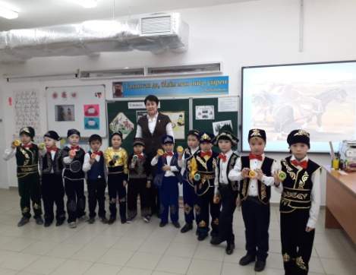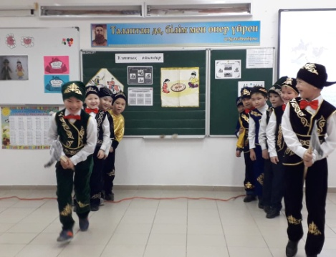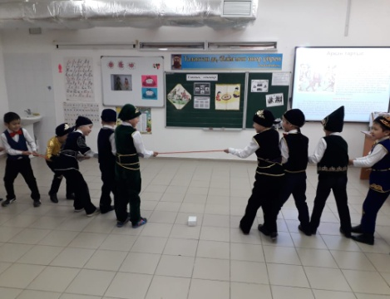

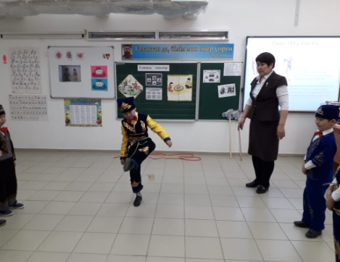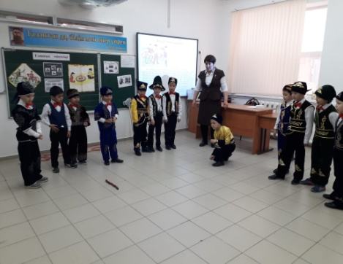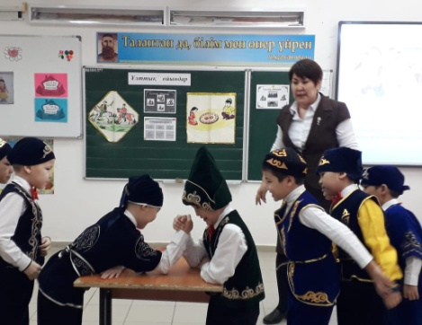

Тақырыбы: Әділетті тұлға болып өсеміз.
Мақсаты:
1.“Сыбайлас-жемқорлық” деген ұғымды түсіндіріп,пайда болу жағдайлары жайлы түсінік қалыптастыру.
2.Өз көзқарастарын білдіріп,дүниетанымдарын кеңейту.
3. Өз мемлекетіне жауапкершілікпен қарау және әділдікке тәрбиелеу.
Барысы: 1. Ұйымдастыру кезеңі
-Балалар ең алдымен видеороликке назар аударайық
Видеоролик №1.(теледидарда балалардың ойын ойнағаны көрсетіледі
Мұғалім:
-Оқушылар не көрдік?
- Ойын ұнады ма|?
-Неліктен ұнамады?
-Ойын кезінде өздерңді қалай сезіндіңдер?
-Неге бұл оқушы ойында қалды?
-Ол не істеді?
-Бұл ойын әділ болды ма?
-Сендер бұл жерде болғандарыңда не істер едіңдер? (Әр оқушы өз ойларын айтады )
2. Жағдаяттан шығу. Оқушыларды топтарға бөлу.
Суретті дисклерді тарату арқылы 3 топқа бөлу
Мұғалім:
-Оқушылар жағдаяттан шығу жолдарын көрсеттіңдер.
3. Сұрақ-жауап:
- Оқушы мұғалімге гүл, сыйлық берді.
- Ол пара беруге жата ма?
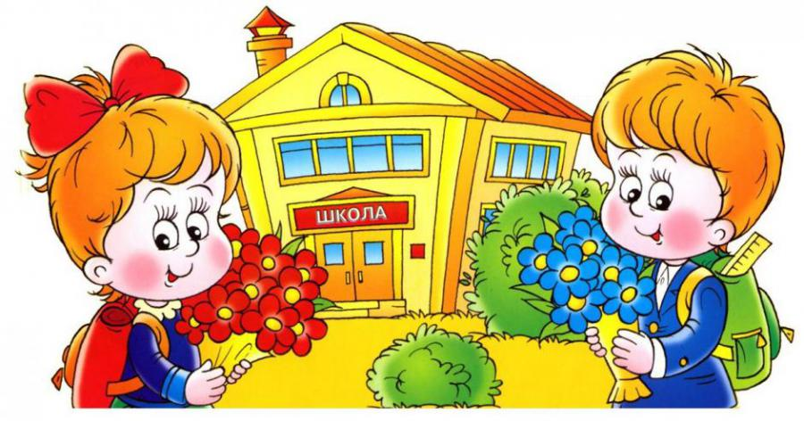

- Дәрігерге ата-ана алғыс айтуға сыйлық берді.
- Ол пара беруге жата ма?

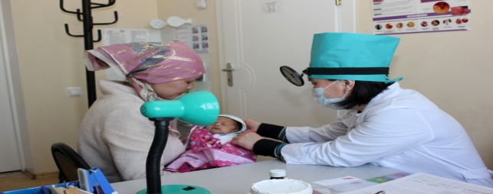
Мұғалім:
№2. бейнеролик
-Сыбайлас-жемқорлық деген не?
“Сыбайлас-жемқорлық” деген “параға сатып алу”, “пара” ретінде, "corruptio" деген латын сөзін алып, анықтауға мүмкіндік береді. Рим құқығында сондай-ақ "corrumpire" түсінік болған, ол жалпы сөзбен айтқанда “сындыру, бүлдіру, бұзу, зақымдау, жалғандау, параға сатып алу” деген түсінік берген де, құқыққа қарсы іс-әрекетті білдірген. Орыс тілінің түсіндірме сөздігі сыбайлас-жемқорлықты пара беріп сатып алу, лауазымды адамдардың, саяси қайраткерлердің сатқындығы ретінде сипаттайды. Бұл айып болып саналады. Және оны заң қызметкерлері жазалайды. Пара беру де, пара алуда айып.
-Бұрынғы кезде заң болды ма?
-Сол кезде дау-дамайды, ұрыс-керісті кімдер шешті? (хандар,билер)
-Ал, қазір ше? (заң оргндары)
ҚР “Сыбайлас-жемқорлықпен күрес туралы” Заңы сыбайлас-жемқорлыққа келесідей анықтама береді. Ол: “...мемлекеттік міндеттерді орындайтын адамдар, сондай-ақ соларға теңелген адамдар, өздерінің лауазымды құзыреттерін және онымен байланысты мүмкіншілікті немесе өз құзыреттерін басқаша пайдаланып мүліктік пайда алу үшін заңмен қарастырылмаған мүліктік жайлылықты және артықшылықты қабылдау, сондай-ақ жеке және заңды тұлғалармен аталмыш жайлылықты және артықшылықты оларға заңсыз беруге осы адамдарды парамен сатып алу”.

4. Сыбайлас-жемқорлықты қалай жоюға болады?
1. Пара бермеу және алмау.
2. Мақсаты нәтижелерге жету үшін,өз мүмкіншілігіңмен жетуге тырыс.
3. Парақорлықты көрсеңіз жергілікті органдарға және ақпарат көздеріне хабар беріңіздер.
4. Адамгершілік,әділеттілік туралы мақал-мәтелдер:
1. Адамгершілік болмай,
Әділдік болмас.
2. Адамның ұяты бетінде,
Адамгершілігі ниетінде.
3. Адамгершілікке арналған үш сауал бар:
Шөлге құдық қазған бір сауап,
Өзенге көпір салған бір сауап,
Жолға ағаш еккен бір сауап.
4. Адалдық — ардың ісі.

Сабақты қортындылау: -Құрметті оқушылар әрқашанда адамдық жақсы қасиеттерді сақтап,мақсаты нәтижелерге жету үшін, өз мүмкіншіліктеріңмен жетуге тырысыңдар .

